Anulación de una Venta (emisión N/C)

Cuando es necesario anular una venta (boleta o factura) e debe emitir manualmente una Nota de Crédito, sin embargo, eso solo anula financieramente la boleta, pero no reversa el movimiento de inventario ni el pago asociados a la boleta, lo cual debe realizarse manualmente en forma adicional.

Se debe tener en cuenta que para poder realizar correctamente la anulación de la venta la sesión del POS donde se emitió la venta debe estar cerrada (realizado y contabilizado el cierre de caja). De otra forma no es posible tener la información necesaria para reversar el pago.

Para efecto del siguiente ejemplo realizado en el ambiente de pruebas, vamos a anular la venta correspondiente a la BEL 000165 que se observa en la siguiente captura de pantalla.

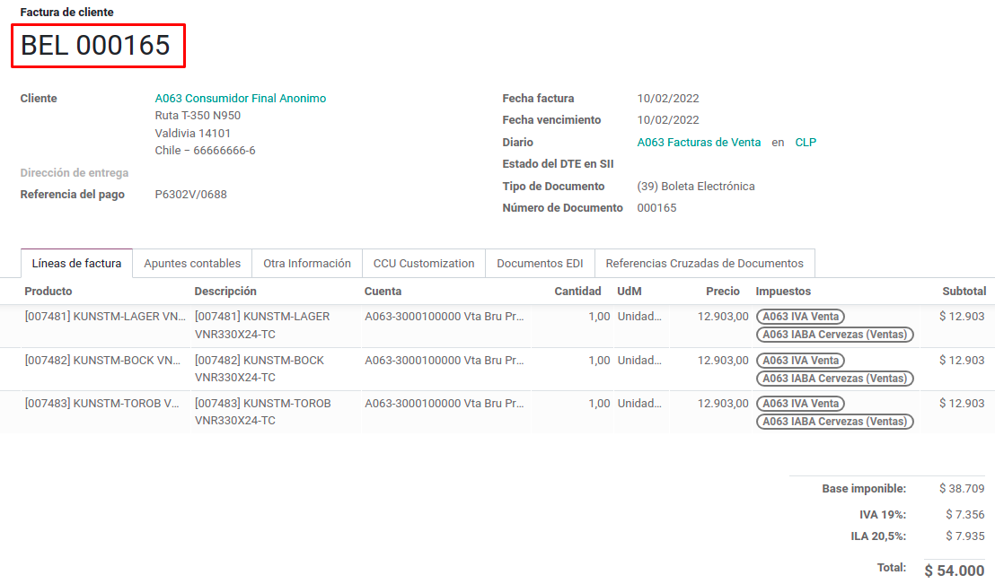

Lo primero que se debe realizar es buscar la información de la orden de venta y la sesión que dieron origen a la boleta. Para ello vamos a la pestaña “CCU Customization” y buscamos los campos POS Order y POS Session.

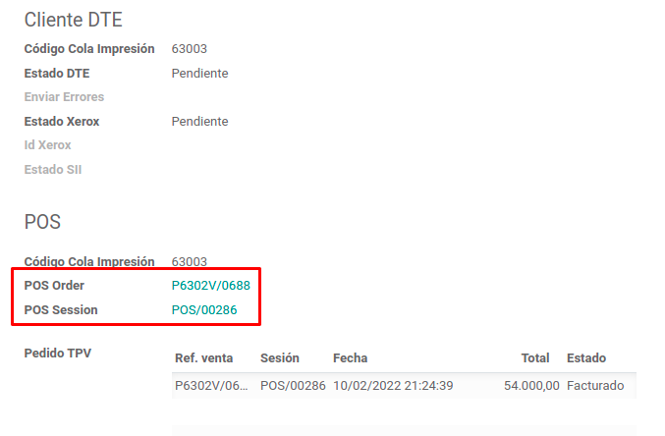
Lo primero es reversar el movimiento de inventario (devolver los productos), para ello se hace click en el enlace de la orden de venta para abrirla. En la página de la orden de venta entramos donde dice “Albaranes”.

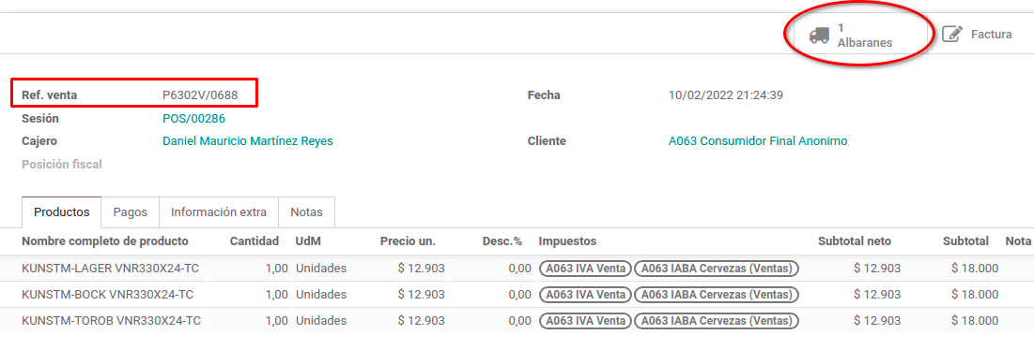

Aparecerá una lista de todos los movimientos de inventarios asociados a esa orden de venta (solo debería haber uno), hay que seleccionarlo para abrirlo. En la siguiente pantalla el movimiento de inventario aparece de color rojo porque ocurrió un error de integración con SAP, lo cual es normal en el actual ambiente de pruebas.

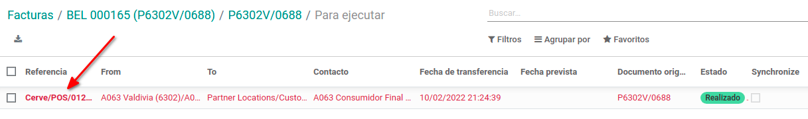

En el movimiento de inventario se debe usar el botón “DEVOLVER” para poder ingresar la devolución de inventario.

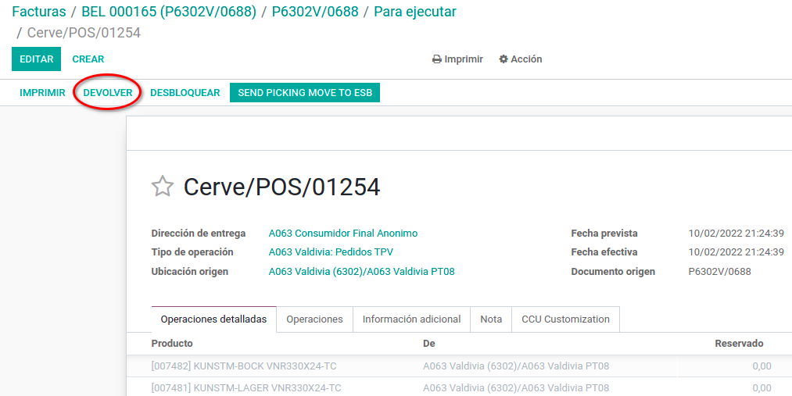

Como estamos anulando una venta hay que devolver todos los productos, así que en la siguiente página dejamos las cantidades originales sin modificar y solamente presionamos el botón “DEVOLVER” para generar un movimiento de devolución al que solamente falta validar.

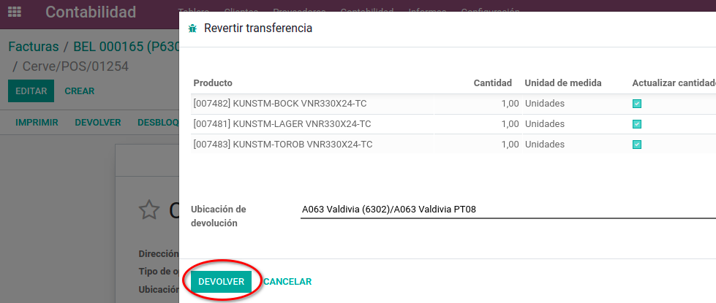

Al hacerlo, aparecerá automáticamente una página con el movimiento de inventario de devolución como la siguiente. En ella presionar el botón “VALIDAR” para terminar el proceso y que el movimiento de inventario de devolución se envíe a SAP; aparecerá una ventana “pop up” donde el sistema pregunta si se está seguro de confirmar la devolución, se presiona el botón “APLICAR” y con eso se termina el ingreso de la devolución de los productos, y esta se envía automáticamente a SAP.

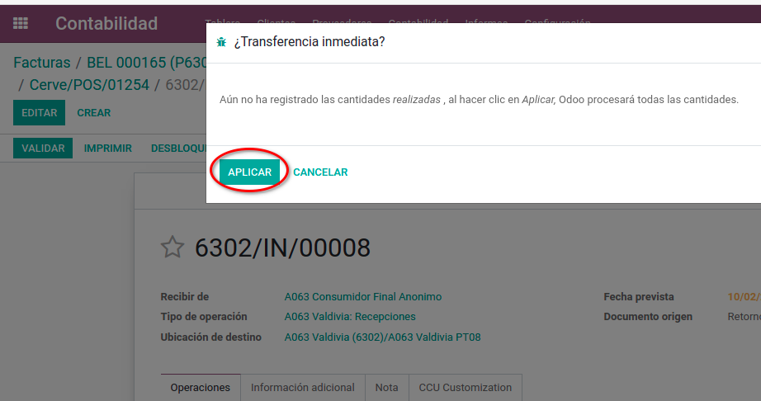

En este momento, si se presiona en el enlace que tiene el código de la orden de venta (en este caso “P6302V/0688”) se podrá apreciar que ahora en “Albaranes” dice que hay 2 movimientos de inventario asociados a la orden de venta. Pero vamos a presionar sobre el enlace que lleva a la boleta.

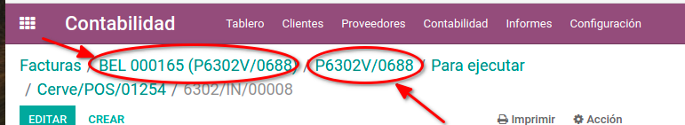

Ahora vamos a reversar el pago de la boleta, para ello, para no perder los datos de la boleta que tenemos en la pestaña actual del navegador, hay que tener una segunda pestaña abierta conectada a Odoo, se puede utilizar cualquier otra pestaña que se tenga conectada al POS, o utilizar la funcionalidad que tenga el navegador para clonar o duplicar la pestaña actual para abrir una segunda pestaña del navegador conectada al POS.

En la nueva pestaña se debe ir al módulo de Contabilidad, y entrar a la opción de menú > Contabilidad > Varios > Asientos Contables. Aparecerá un listado con todos los asientos contables generados en el POS (si aparece vacío probablemente hay algún filtro por defecto, el cual hay que eliminar). Elimine los filtros que existan y en “Agrupar por” seleccione “Diario” (se recomienda guardar esta búsqueda en Favoritos como búsqueda por defecto). La página cambiará a algo similar a lo siguiente donde se debe buscar el grupo que tiene el texto “Punto de Venta” en su descripción (en este caso “A063 Punto de Venta”) y seleccionarlo.

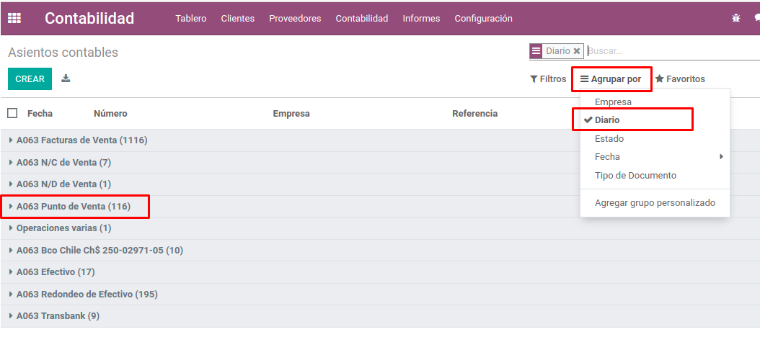

Al seleccionar el grupo “A063 Punto de venta” este se expande mostrando los asientos contables de cierre de caja. Debemos buscar el asiento asociado a la sesión que dio origen a la venta (en este caso POS/00286) y seleccionarlo para abrirlo.

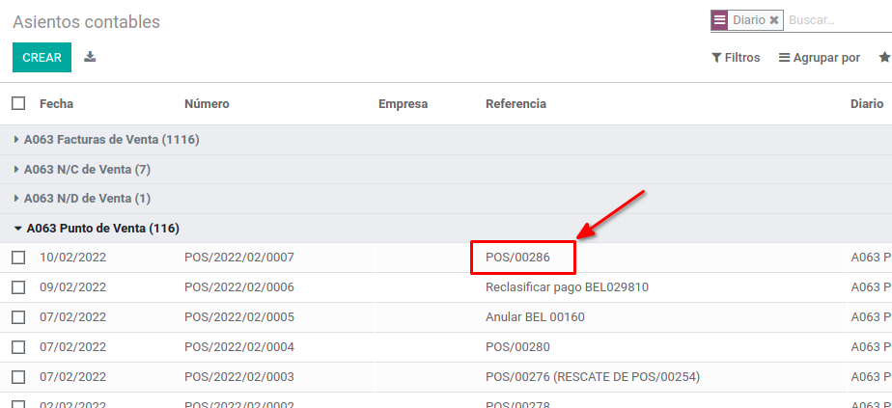

En el asiento hay que identificar las líneas asociadas a la orden de venta que dio origen a la venta (en este caso P6302V/0688). Se debe copiar y respaldar cuidadosamente la información de esas líneas ya que se debe ingresar manualmente un asiento que las reverse.

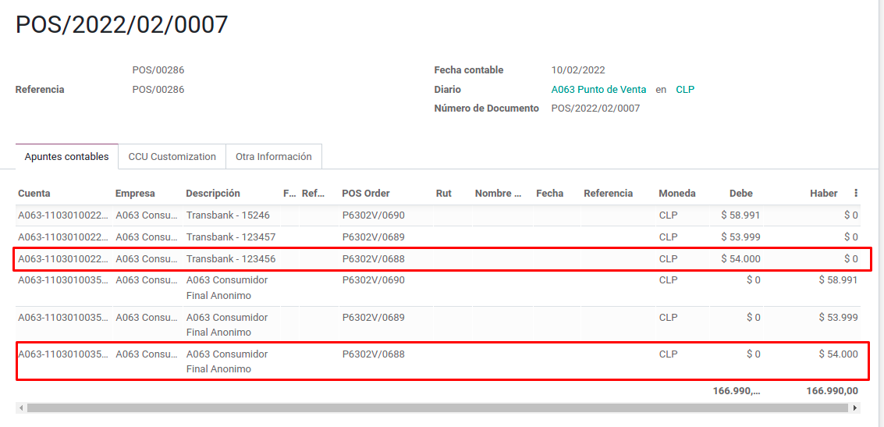

Una vez que se tiene la información de las líneas en un lugar conveniente (por ejemplo se puede clonar/duplicar la pestaña del navegador para no perderla) se debe presionar el botón “CREAR” para comenzar a ingresar el asiento que reverse el pago.

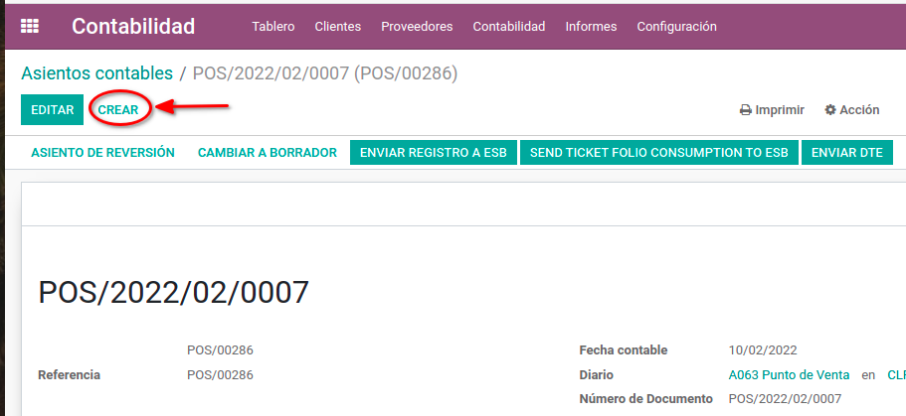

Aparecerá una página con un asiento en blanco, donde se debe agregar un texto adecuado en el campo “Referencia”, verificar el valor del campo “Fecha Contable” e ingresar las líneas correspondientes para reversar el pago de la boleta. Una vez ingresados esos datos del asiento se debe ir a la pestaña “CCU Customization” y en la parte final de la página (hacia abajo) rellenar los campos “POS Order” y “POS Sesion” con los valores correspondientes (ver siguientes capturas de pantalla).

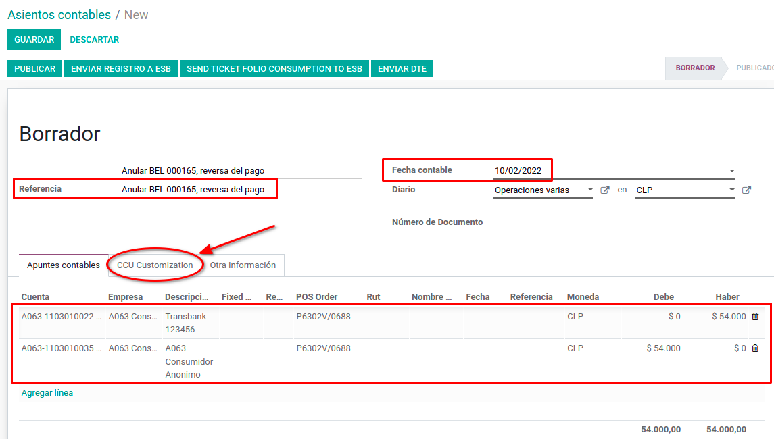

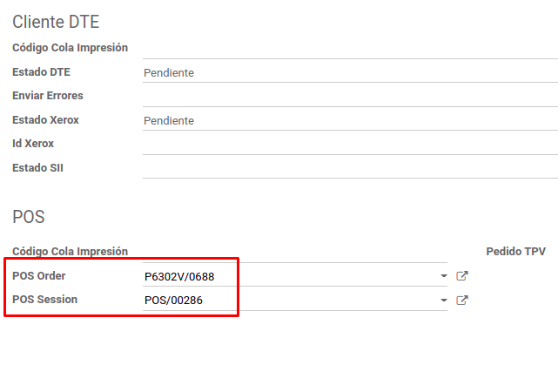

Con esto hemos terminado de ingresar el asiento que reversa el pago de la boleta y solo falta presionar el botón “GUARDAR” para guardar los cambios, y después el botón “PUBLICAR” para que el asiento se envíe a SAP.

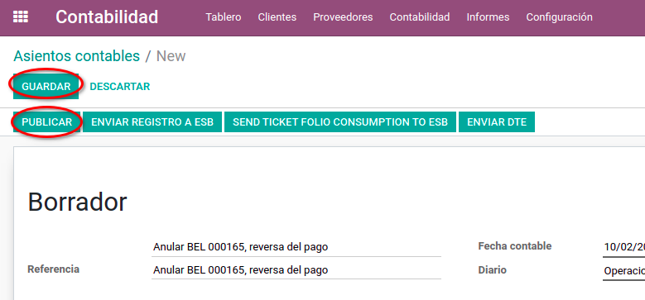

Ya casi hemos terminado y solo nos falta ingresar la Nota de Crédito. Para ello vamos a la pestaña del navegador donde tenemos la boleta (o vamos al módulo de Contabilidad, opción de menú > Clientes > Facturas y buscamos la boleta).

Teniendo la boleta abierta, para generar una nota de crédito asociada a ella se debe presionar el botón “AGREGAR FACTURA RECTIFICATIVA”.

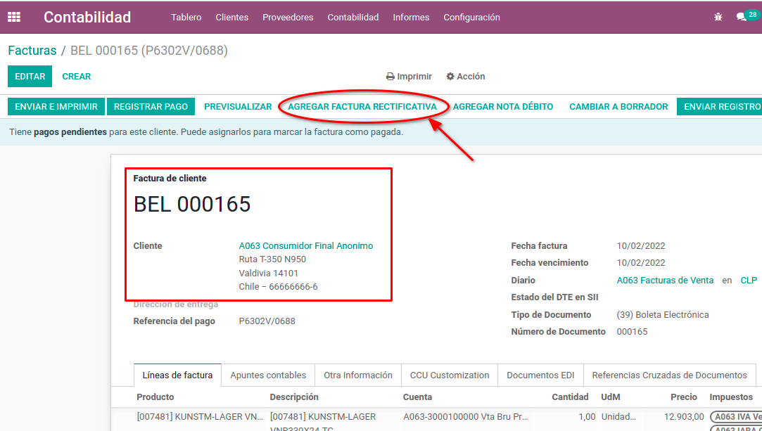

Aparecerá una pantalla similar a la siguiente donde el POS pregunta por el tipo de nota de crédito a emitir. Aquí se debe indicar en el campo “Motivo” la razón por la cual se emite la N/C, luego en el campo “Código de Referencia SII” se debe seleccionar el valor “1. Anula Documento de Referencia” y se debe presionar el botón “INVERTIR” para que se genere la N/C (los demás campos se deben dejar con sus valores por defecto).

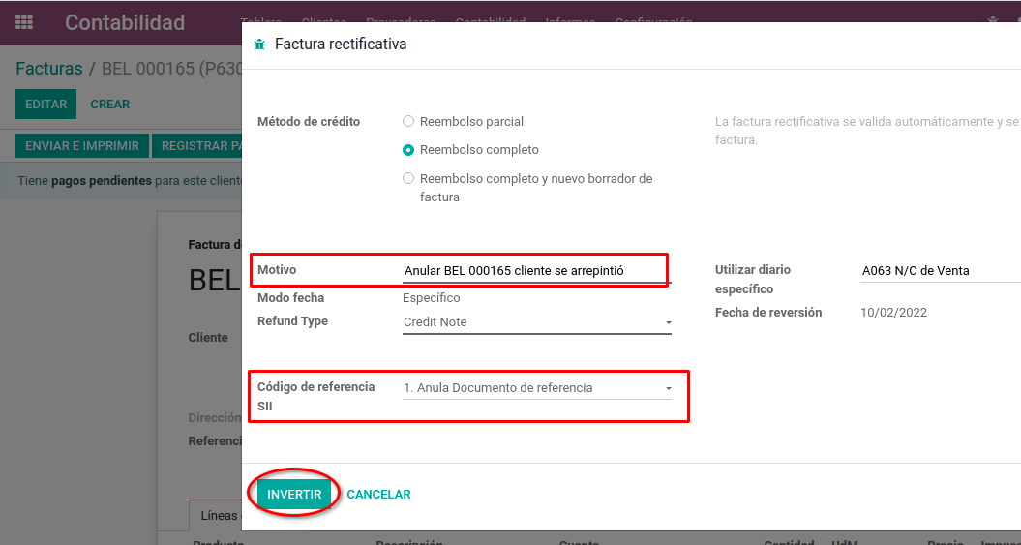
Ahora la página cambiará para mostrar la N/C generada, y solamente falta presionar el botón “ENVIAR DTE” para enviarla a Xerox y el SII.

